О внесении изменений в постановление акимата Павлодарской области от 22 мая 2015 года № 145/5 "Об утверждении регламентов государственных услуг в области охраны окружающей среды"
Утративший силу
Постановление акимата Павлодарской области от 14 ноября 2017 года № 352/6. Зарегистрировано Департаментом юстиции Павлодарской области 30 ноября 2017 года № 5714. Утратило силу постановлением акимата Павлодарской области от 25 января 2021 года № 30/1 (вводится в действие по истечении десяти календарных дней после дня его первого официального опубликования)
Сноска. Утратило силу постановлением акимата Павлодарской области от 25.01.2021 № 30/1 (вводится в действие по истечении десяти календарных дней после дня его первого официального опубликования).
В соответствии с пунктом 3 статьи 16 Закона Республики Казахстан от 15 апреля 2013 года "О государственных услугах" акимат Павлодарской области ПОСТАНОВЛЯЕТ:
1. Внести в постановление акимата Павлодарской области от 22 мая 2015 года № 145/5 "Об утверждении регламентов государственных услуг в области охраны окружающей среды" (зарегистрировано в Реестре государственной регистрации нормативных правовых актов за № 4560, опубликовано 17 июля 2015 года в газете "Регион. kz") следующие изменения:

регламент государственной услуги "Выдача разрешений на эмиссии в окружающую среду для объектов II, III и IV категорий", утвержденный указанным постановлением, изложить в новой редакции согласно приложению 1 к настоящему постановлению;

регламент государственной услуги "Выдача заключений государственной экологической экспертизы для объектов II, III и IV категорий", утвержденный указанным постановлением, изложить в новой редакции согласно приложению 2 к настоящему постановлению.
2. Государственному учреждению "Управление недропользования, окружающей среды и водных ресурсов Павлодарской области" в установленном законодательством порядке обеспечить:
государственную регистрацию настоящего постановления в территориальном органе юстиции;
в течение десяти календарных дней со дня государственной регистрации настоящего постановления направление его копии в бумажном и электронном виде на казахском и русском языках в Республиканское государственное предприятие на праве хозяйственного ведения "Республиканский центр правовой информации" для официального опубликования и включения в Эталонный контрольный банк нормативных правовых актов Республики Казахстан;
размещение настоящего постановления на интернет-ресурсе акимата Павлодарской области.
3. Контроль за исполнением настоящего постановления возложить на заместителя акима области Касенова Б.К.
4. Настоящее постановление вводится в действие по истечении десяти календарных дней после дня его первого официального опубликования.
Аким области | Б. Бакауов
Приложение 1
к постановлению акимата
Павлодарской области
от "11" ноября 2017 года
№ 352/6
Утвержден
постановлением акимата
Павлодарской области
от "22" мая 2015 года № 145/5
Регламент государственной услуги
"Выдача разрешений на эмиссии в окружающую среду
для объектов II, III и IV категорий"
Глава 1. Общие положения
1. Государственная услуга "Выдача разрешений на эмиссии в окружающую среду для объектов II, III и IV категорий" (далее – государственная услуга) оказывается государственным учреждением "Управление недропользования, окружающей среды и водных ресурсов Павлодарской области" (далее – услугодатель).
Прием заявлений и выдача результатов оказания государственной услуги осуществляются через:
1) некоммерческое акционерное общество "Государственная корпорация "Правительство для граждан" (далее – Государственная корпорация);
2) канцелярию услугодателя;
3) веб-портал "электронного правительства" www.egov.kz (далее – портал).
2. Форма оказания государственной услуги: электронная и (или) бумажная.
3. Результат оказания государственной услуги – разрешение, переоформление разрешения на эмиссии в окружающую среду для объектов II, III, IV категорий (далее – разрешение на эмиссии в окружающую среду) либо мотивированный ответ об отказе в оказании государственной услуги в случаях и по основаниям, предусмотренным пунктом 10 стандарта государственной услуги "Выдача разрешений на эмиссии в окружающую среду для объектов II, III и IV категорий", утвержденного приказом Министра энергетики Республики Казахстан от 23 апреля 2015 года № 301 "Об утверждении стандартов государственных услуг в области охраны окружающей среды" (далее – Стандарт).
Форма предоставления результата оказания государственной услуги: электронная и (или) бумажная.
В случае обращения услугополучателя за результатом оказания государственной услуги на бумажном носителе, результат оказания государственной услуги оформляется в электронной форме, распечатывается и заверяется печатью и подписью уполномоченного лица услугодателя.
На портале результат оказания государственной услуги направляется в "личный кабинет" услугополучателя в форме электронного документа, подписанного электронной цифровой подписью (далее – ЭЦП) уполномоченного лица услугодателя.
Глава 2. Описание порядка действий структурных подразделений (работников)
услугодателя в процессе оказания государственной услуги
4. Основанием для начала процедуры (действия) по оказанию государственной услуги является наличие заявки на получение разрешения на эмиссии в окружающую среду для объектов II и III категорий по форме согласно приложению 1 к Стандарту, для получения разрешения на эмиссии в окружающую среду объектов IV категории согласно приложению 2 к Стандарту, для переоформления разрешения на эмиссии в окружающую среду для объектов II, III, IV категорий согласно приложению 3 к Стандарту, либо запроса в форме электронного документа, удостоверенного ЭЦП услугополучателя, с приложением пакета документов, предусмотренных пунктом 9 Стандарта.
5. Содержание процедур (действий), входящих в состав процесса оказания государственной услуги:
1) прием и регистрация поступивших документов сотрудником канцелярии услугодателя, направление на рассмотрение руководителю услугодателя – 20 (двадцать) минут;
2) направление документов с резолюцией руководителя услугодателя в ответственное структурное подразделение – 40 (сорок) минут;
3) определение ответственного исполнителя руководителем структурного подразделения для рассмотрения принятых документов – в течение 1 (одного) рабочего дня;
4) рассмотрение ответственным исполнителем представленных документов на соответствие требованиям законодательства, подготовка и направление на рассмотрение руководителю структурного подразделения:
проекта разрешения на эмиссии в окружающую среду (не более 27 (двадцати семи) календарных дней) либо мотивированного ответа об отказе в случаях и по основаниям, предусмотренным пунктом 10 Стандарта (не более 12 (двенадцати) календарных дней) – для объектов II категории;
проекта разрешения на эмиссии в окружающую среду (не более 7 (семи) рабочих дней) либо мотивированного ответа об отказе в случаях и по основаниям, предусмотренным пунктом 10 Стандарта (не более 2 (двух) календарных дней) – для объектов III категории;
проекта разрешения на эмиссии в окружающую среду либо мотивированного ответа об отказе в случаях и по основаниям, предусмотренным пунктом 10 Стандарта (не более 2 (двух) рабочих дней) – для объектов IV категории;
проекта разрешения на эмиссии в окружающую среду (в течение 27 (двадцати семи) календарных дней) – в случае переоформления разрешения;
5) рассмотрение руководителем структурного подразделения проекта разрешения на эмиссии в окружающую среду либо мотивированного ответа об отказе в случаях и по основаниям, предусмотренным пунктом 10 Стандарта – 40 (сорок) минут;
6) рассмотрение руководителем услугодателя проекта разрешения на эмиссии в окружающую среду либо мотивированного ответа об отказе в случаях и по основаниям, предусмотренным пунктом 10 Стандарта – 40 (сорок) минут;
7) направление результата оказания государственной услуги услугополучателю или в Государственную корпорацию либо направление в "личный кабинет" услугополучателя в форме электронного документа, подписанного ЭЦП – 20 (двадцать) минут.
Глава 3. Описание порядка взаимодействия структурных подразделений (работников)
услугодателя в процессе оказания государственной услуги
6. Перечень структурных подразделений (работников) услугодателя, участвующих в процессе оказания государственной услуги:
1) сотрудник канцелярии;
2) руководитель услугодателя;
3) руководитель структурного подразделения;
4) ответственный исполнитель.
7. Описание последовательности процедур (действий) между структурными подразделениями (работниками) услугодателя приведено в приложении 1 к настоящему регламенту.
Глава 4. Описание порядка взаимодействия с Государственной корпорацией и (или)
иными услугодателями, а также порядка использования информационных систем
в процессе оказания государственной услуги
8. Описание порядка обращения в Государственную корпорацию, длительность обработки запроса услугодателя:
1) Для получения государственной услуги услугополучатель обращается в Государственную корпорацию;
2) Работник Государственной корпорации проверяет правильность заполнения заявки и полноту пакета документов на соответствие пункту 9 Стандарта.
В случае предоставления услугополучателем неполного пакета документов, предусмотренного Стандартом, работник Государственной корпорации отказывает в приеме заявления и выдает расписку по форме согласно приложению 4 к Стандарту.
При соблюдении правильности заполнения заявления и предоставления полного пакета документов работник Государственной корпорации выдает услугополучателю расписку о приеме документов.
3) При приеме документов работник Государственной корпорации воспроизводит электронные копии документов, после чего возвращает оригиналы услугополучателю.
Максимально допустимое время обслуживания услугополучателя – 20 (двадцать) минут.
4) Услугодатель подготавливает разрешение на эмиссии в окружающую среду для объектов II, III, IV категорий (либо мотивированный ответ об отказе) и направляет его в Государственную корпорацию (выдача разрешения для объектов II категории – не более 1 (одного) месяца со дня регистрации заявки, для объектов III категории – не более 10 (десяти) рабочих дней со дня регистрации заявки, для объектов IV категории – не более 5 (пяти) рабочих дней со дня регистрации заявки, переоформление разрешения – в течение 1 (одного) месяца, выдача мотивированного ответа об отказе для объектов II категории – не более 15 (пятнадцати) календарных дней со дня регистрации заявки, для объектов III категории – не более 5 (пяти) календарных дней со дня регистрации заявки);
5) Работник Государственной корпорации выдает услугополучателю (либо его представителю по нотариально заверенной доверенности) результат оказания государственной услуги на основании расписки, при предъявлении услугополучателем документа, удостоверяющего личность (либо его представителем нотариально заверенной доверенности).
9. Порядок получения государственной услуги через Государственную корпорацию, действия работников Государственной корпорации при регистрации и обработке запроса услугополучателя в интегрированной информационной системе для Государственной корпорации (далее – ИИС Государственной корпорации):
1) процесс 1 – ввод оператором Государственной корпорации в ИИС Государственной корпорации логина и пароля (процесс авторизации) для оказания услуги;
2) процесс 2 – выбор оператором Государственной корпорации услуги, указанной в настоящем регламенте, вывод на экран формы запроса для оказания услуги и ввод оператором Государственной корпорации данных услугополучателя, а также данных по достоверности представителя услугополучателя (при нотариально удостоверенной доверенности, при ином удостоверении доверенности – данные доверенности не заполняются);
3) процесс 3 – направление запроса через шлюз "электронного правительства" (далее – ШЭП) в государственную базу данных "Физические лица" / государственную базу данных "Юридические лица" (далее – ГБД ФЛ/ГБД ЮЛ) о данных услугополучателя, а также в единую нотариальную информационную систему (далее – ЕНИС) – о данных доверенности представителя услугополучателя;
4) условие 1 – проверка наличия данных услугополучателя в ГБД ФЛ/ГБД ЮЛ, данных доверенности в ЕНИС;
5) процесс 4 – формирование сообщения о невозможности получения данных в связи с отсутствием данных услугополучателя в ГБД ФЛ/ГБД ЮЛ, данных доверенности в ЕНИС;
6) процесс 5 – заполнение оператором Государственной корпорации формы запроса в части отметки о наличии документов в бумажной форме и сканирование документов, предоставленных услугополучателем, прикрепление их к форме запроса, и удостоверение посредством ЭЦП заполненной формы (введенных данных) запроса на оказание услуги;
7) процесс 6 – направление электронного документа (запроса услугополучателя), удостоверенного (подписанного) ЭЦП оператора Государственной корпорации, через ШЭП в информационную систему "Государственная база данных "Е-лицензирование" (далее – ИС ГБД "Е-лицензирование");
8) процесс 7 – регистрация электронного документа в ИС ГБД "Е-лицензирование";
9) условие 2 – проверка (обработка) услугодателем соответствия приложенных услугополучателем документов, указанных в Стандарте, основаниям для оказания услуги;
10) процесс 8 – формирование сообщения об отказе в запрашиваемой услуге в связи с имеющимися нарушениями в документах услугополучателя в ИС ГБД "Е-лицензирование";
11) процесс 9 – получение услугополучателем через оператора Государственной корпорации результата услуги, сформированного ИС ГБД "Е-лицензирование".
10. Порядок обращения и последовательность процедур (действий) услугодателя и услугополучателя при оказании государственной услуги через портал:
1) услугополучатель осуществляет регистрацию на портале с помощью своего регистрационного свидетельства ЭЦП, которое хранится в интернет-браузере компьютера услугополучателя (осуществляется для незарегистрированных услугополучателей на портале);
2) процесс 1 – прикрепление в интернет-браузер компьютера услугополучателем регистрационного свидетельства ЭЦП, процесс ввода услугополучателем пароля (процесс авторизации) на портале для получения государственной услуги;
3) условие 1 – проверка на портале подлинности данных о зарегистрированном услугополучателе через индивидуальный идентификационный номер/ бизнес-идентификационный номер (далее – ИИН/БИН) и пароль;
4) процесс 2 – формирование порталом сообщения об отказе в авторизации в связи с имеющимися нарушениями в данных услугополучателя;
5) процесс 3 – выбор услугополучателем услуги, указанной в настоящем регламенте, вывод на экран формы запроса для оказания услуги и заполнение услугополучателем формы (ввод данных) с учетом ее структуры и форматных требований, прикреплением к форме запроса необходимых копий документов в электронном виде;
6) процесс 4 – выбор услугополучателем регистрационного свидетельства ЭЦП для удостоверения (подписания) запроса;
7) условие 2 – проверка на портале срока действия регистрационного свидетельства ЭЦП и отсутствия в списке отозванных (аннулированных) регистрационных свидетельств, а также соответствия идентификационных данных (между ИИН/БИН, указанным в запросе, и ИИН/БИН, указанным в регистрационном свидетельстве ЭЦП);
8) процесс 5 – формирование сообщения об отказе в запрашиваемой услуге в связи с неподтверждением подлинности ЭЦП услугополучателя;
9) процесс 6 – удостоверение (подписание) посредством ЭЦП услугополучателя заполненной формы (введенных данных) запроса на оказание услуги;
10) процесс 7 – регистрация электронного документа (запроса услугополучателя) в ИС ГБД "Е-лицензирование";
11) условие 3 – проверка (обработка) услугодателем соответствия приложенных услугополучателем документов, указанных в Стандарте, основаниям для оказания услуги;
12) процесс 8 – формирование сообщения об отказе в запрашиваемой услуге в связи с имеющимися нарушениями в документах услугополучателя;
13) процесс 9 – получение услугополучателем результата услуги, сформированного ИС ГБД "Е-лицензирование". Электронный документ формируется с использованием ЭЦП уполномоченного лица услугодателя.
Диаграмма функционального взаимодействия информационных систем, задействованных в оказании государственной услуги через портал приведена в приложении 2 к настоящему регламенту.
11. Порядок обращения и последовательность процедур (действий) услугодателя и услугополучателя при оказании государственной услуги через услугодателя:
1) процесс 1 – ввод сотрудником услугодателя логина и пароля (процесс авторизации) в ИС ГБД "Е-лицензирование" для оказания государственной услуги;
2) условие 1 – проверка в ИС ГБД "Е-лицензирование" подлинности данных о зарегистрированном сотруднике услугодателя через логин и пароль;
3) процесс 2 – формирование ИС ГБД "Е-лицензирование" сообщения об отказе в авторизации в связи с имеющимися нарушениями в данных сотрудника услугодателя;
4) процесс 3 – выбор сотрудником услугодателя услуги, указанной в настоящем регламенте, вывод на экран формы запроса для оказания услуги и ввод сотрудником услугодателя данных услугополучателя;
5) процесс 4 – направление запроса через ШЭП в ГБД ФЛ/ГБД ЮЛ о данных услугополучателя;
6) условие 2 – проверка наличия данных услугополучателя в ГБД ФЛ/ГБД ЮЛ;
7) процесс 5 – формирование сообщения о невозможности получения данных в связи с отсутствием данных услугополучателя в ГБД ФЛ/ГБД ЮЛ;
8) процесс 6 – заполнение формы запроса в части отметки о наличии документов в бумажной форме, сканирование сотрудником услугодателя необходимых документов, предоставленных услугополучателем, и прикрепление их к форме запроса;
9) процесс 7 – регистрация запроса в ИС ГБД "Е-лицензирование" и обработка услуги в ИС ГБД "Е-лицензирование";
10) условие 3 – проверка (обработка) услугодателем соответствия приложенных услугополучателем документов, указанных в Стандарте, основаниям для оказания услуги;
11) процесс 8 – формирование сообщения об отказе в запрашиваемой услуге в связи с имеющимися нарушениями в документах услугополучателя;
12) процесс 9 – получение услугополучателем результата услуги, сформированного ИС ГБД "Е-лицензирование". Электронный документ формируется с использованием ЭЦП уполномоченного лица услугодателя.
12. Подробное описание последовательности процедур (действий), взаимодействий структурных подразделений (работников) услугодателя в процессе оказания государственной услуги, а также описание порядка взаимодействия с Государственной корпорацией и порядка использования информационных систем в процессе оказания государственной услуги отражено в справочнике бизнес-процессов оказания государственной услуги согласно приложению 3 к настоящему регламенту.
Приложение 1
к регламенту государственной
услуги "Выдача разрешений на
эмиссии в окружающую среду
для объектов II, III и
IV категорий"
Описание порядка взаимодействия структурных подразделений (работников)
услугодателя в процессе оказания государственной услуги
№ действия (хода, потока работ) | 1 | 2 | 3 | 4 | 5 | 6 | 7
Наименование структурного подразделения (работников) | Сотрудник канцелярии | Руководитель услугодателя | Руководитель структурного подразделения | Ответственный исполнитель | Руководитель структурного подразделения | Руководитель услугодателя | Сотрудник канцелярии
Наименование действия (процесса, процедуры, операции) и их описание | Прием документов, регистрация заявления, направление документов руководителю услугодателя | Определение ответственного структурного подразделения, наложение резолюции | Определение ответственного исполнителя для рассмотрения принятых документов | Рассмотрение представленных документов, подготовка проекта разрешения на эмиссии в окружающую среду либо мотивированного ответа об отказе и направление на рассмотрение руководителю структурного подразделения | Рассмотрение проекта разрешения на эмиссии в окружающую среду либо мотивированного ответа об отказе | Рассмотрение проекта разрешения на эмиссии в окружающую среду либо мотивированного ответа об отказе | Выдача, передача в Государственную корпорацию либо направление в "личный кабинет" услугополучателя разрешения на эмиссии в окружающую среду либо мотивированного ответа об отказе
Форма завершения (данные, документ, организационно-распорядительное решение) | Отметка о регистрации на копии заявления | Резолюция | Резолюция | Проект разрешения на эмиссии в окружающую среду либо мотивированного ответа об отказе | Резолюция | Разрешение на эмиссии в окружающую среду либо мотивированный ответ об отказе | Выдача разрешения на эмиссии в окружающую среду либо мотивированного ответа об отказе
Сроки исполнения | 20 (двадцать) минут | 40 (сорок) минут | В течение 1 (одного) рабочего дня | выдача разрешения не более 27 (двадцати семи) календарных дней – для объектов II категорий, не более 7 (семи) рабочих дней – для объектов III категории, не более 2 (двух) рабочих дней – для объектов IV категории, переоформление разрешения – в течение 27 (двадцати семи) календарных дней, выдача мотивированного ответа об отказе – не более 12 (двенадцати) календарных дней для объектов II категории, не более 2 (двух) календарных дней – для объектов III категории, не более 2 (двух) рабочих дней – для объектов IV категории | 40 (сорок) минут | 40 (сорок) минут | 20 (двадцать) минут
 | В течение 1 (одного) рабочего дня |  |  |  | В течение 1 (одного) рабочего дня
 | выдача разрешения для объектов II категорий - не более 1 (одного) месяца, для объектов III категории – не более 10 (десяти) рабочих дней, для объектов IV категории – не более 5 (пяти) рабочих дней; переоформление разрешения – в течение 1 (одного) месяца
Приложение 2
к регламенту государственной
услуги "Выдача разрешений на
эмиссии в окружающую среду
для объектов II, III и
IV категорий"
Диаграмма функционального взаимодействия информационных систем
при оказании государственной услуги через портал

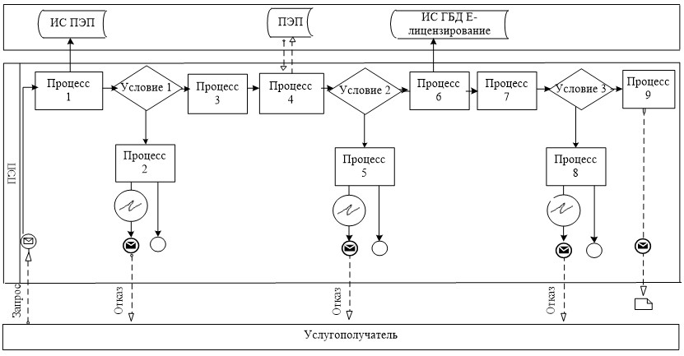

Условные обозначения:

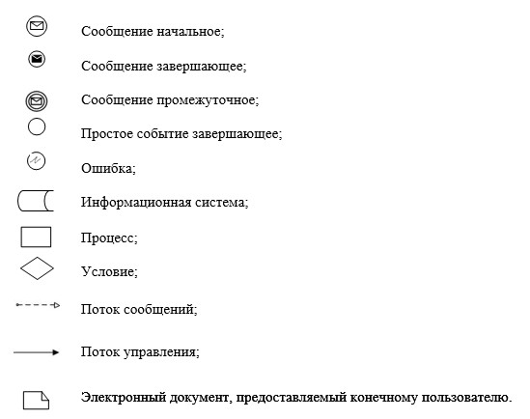

Приложение 3
к регламенту государственной
услуги "Выдача разрешений на
эмиссии в окружающую среду
для объектов II, III и
IV категорий"
Справочник бизнес-процессов оказания государственной услуги
"Выдача разрешений на эмиссии в окружающую среду
для объектов II, III и IV категорий"

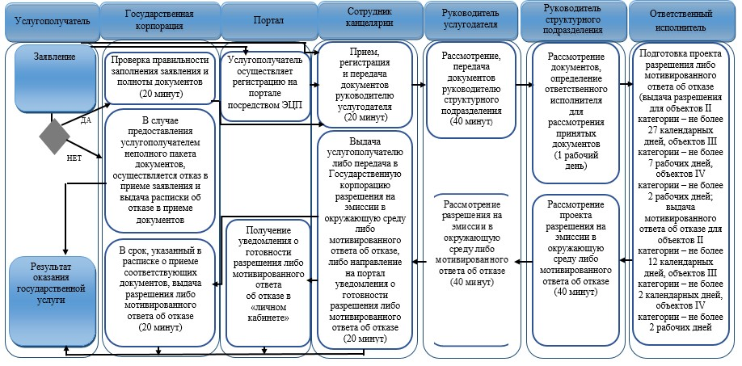

Условные обозначения:

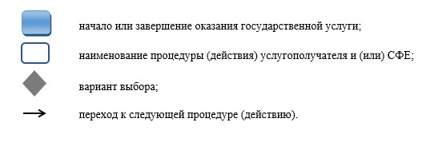

Приложение 2
к постановлению акимата
Павлодарской области
от "11" ноября 2017 года
№ 352/6
Утвержден
постановлением акимата
Павлодарской области
от "22" мая 2015 года № 145/5
Регламент государственной услуги
"Выдача заключений государственной экологической экспертизы
для объектов II, III и IV категорий"
Глава 1. Общие положения
1. Государственная услуга "Выдача заключений государственной экологической экспертизы для объектов II, III и IV категорий" (далее – государственная услуга) оказывается государственным учреждением "Управление недропользования, окружающей среды и водных ресурсов Павлодарской области" (далее – услугодатель).
Прием заявлений и выдача результатов оказания государственной услуги осуществляются через:
1) некоммерческое акционерное общество "Государственная корпорация "Правительство для граждан" (далее – Государственная корпорация);
2) канцелярию услугодателя;
3) веб-портал "электронного правительства": www.egov.kz (далее – портал).
2. Форма оказания государственной услуги: электронная и (или) бумажная.
3. Результат оказания государственной услуги – заключение государственной экологической экспертизы с выводом "согласовывается/не согласовывается" по форме согласно приложению 1 к стандарту государственной услуги "Выдача заключений государственной экологической экспертизы для объектов II, III и IV категорий", утвержденному приказом Министра энергетики Республики Казахстан от 23 апреля 2015 года № 301 "Об утверждении стандартов государственных услуг в области охраны окружающей среды" (далее – Стандарт) либо мотивированный ответ об отказе в оказании государственной услуги в случаях и по основаниям, предусмотренным пунктом 10 Стандарта.
Форма предоставления результата оказания государственной услуги: электронная и (или) бумажная.
В случае обращения услугополучателя за результатом оказания государственной услуги на бумажном носителе, результат оказания государственной услуги оформляется в электронной форме, при необходимости распечатывается и заверяется печатью и подписью уполномоченного лица услугодателя.
На портале результат оказания государственной услуги направляется и хранится в "личном кабинете" услугополучателя в форме электронного документа, подписанного электронной цифровой подписью (далее – ЭПЦ) уполномоченного лица услугодателя.
Глава 2. Описание порядка действий структурных подразделений (работников)
услугодателя в процессе оказания государственной услуги
4. Основанием для начала процедуры (действия) по оказанию государственной услуги является наличие заявки по форме согласно приложению 2 к Стандарту либо запроса в форме электронного документа, удостоверенного ЭЦП услугополучателя с приложением пакета документов, предусмотренных пунктом 9 Стандарта.
Услугодатель в срок не более трех рабочих дней с момента получения документов услугополучателя проверяет на полноту представленных документов. В случае установления неполноты представленных документов и (или) документов с истекшим сроком действия услугодатель в указанные сроки дает письменный мотивированный ответ об отказе в дальнейшем рассмотрении заявления.
5. Содержание процедур (действий), входящих в состав процесса оказания государственной услуги:
1) прием и регистрация поступивших документов сотрудником канцелярии услугодателя, направление на рассмотрение руководителю услугодателя – 20 (двадцать) минут;
2) направление документов с резолюцией руководителя услугодателя в ответственное структурное подразделение – 40 (сорок) минут;
3) определение ответственного исполнителя руководителем структурного подразделения для рассмотрения принятых документов – 40 (сорок) минут;
4) рассмотрение ответственным исполнителем представленных документов на полноту, проведение экспертизы, подготовка проекта заключения государственной экологической экспертизы либо мотивированного ответа об отказе в случаях и по основаниям, предусмотренным пунктом 10 Стандарта, и направление результата на рассмотрение руководителю структурного подразделения (выдача заключения государственной экологической экспертизы для объектов II категорий – не более 27 (двадцати семи) календарных дней, для объектов III и IV категорий – не более 7 (семи) рабочих дней, выдача повторного заключения государственной экологической экспертизы для объектов II категории – не более 7 (семи) рабочих дней, для объектов III и IV категорий – не более 2 (двух) рабочих дней, выдача мотивированного ответа об отказе (предварительная экспертиза) – не более 3 (трех) рабочих дней со дня регистрации заявления);
5) рассмотрение и подписание руководителем структурного подразделения заключения государственной экологической экспертизы – 40 (сорок) минут;
6) направление результата оказания государственной услуги услугополучателю или в Государственную корпорацию, либо направление в "личный кабинет" услугополучателя в форме электронного документа, подписанного ЭЦП 20 (двадцать) минут.
Глава 3. Описание порядка взаимодействия структурных подразделений (работников)
услугодателя в процессе оказания государственной услуги
6. Перечень структурных подразделений (работников) услугодателя, участвующих в процессе оказания государственной услуги:
1) сотрудник канцелярии;
2) руководитель услугодателя;
3) руководитель структурного подразделения;
4) ответственный исполнитель.
7. Описание последовательности процедур (действий) между структурными подразделениями (работниками) услугодателя приведено в приложении 1 к настоящему регламенту.
Глава 4. Описание порядка взаимодействия с Государственной корпорацией и (или)
иными услугодателями, а также порядка использования информационных систем
в процессе оказания государственной услуги
8. Описание порядка обращения в Государственную корпорацию, длительность обработки запроса услугополучателя:
1) Для получения государственной услуги услугополучатель обращается в Государственную корпорацию.
2) Работник Государственной корпорации проверяет правильность заполнения заявления и полноту пакета документов на соответствие пункту 9 Стандарта.
В случае предоставления услугополучателем неполного пакета документов, предусмотренного Стандартом, работник Государственной корпорации отказывает в приеме заявления и выдает расписку по форме согласно приложению 3 к Стандарту.
При соблюдении правильности заполнения заявления и предоставления полного пакета документов работник Государственной корпорации выдает услугополучателю расписку о приеме соответствующих документов.
3) При приеме документов работник Государственной корпорации воспроизводит электронные копии документов, после чего возвращает оригиналы услугополучателю.
Максимально допустимое время обслуживания услугополучателя в день обращения – 20 (двадцать) минут.
4) Услугодатель подготавливает заключение государственной экологической экспертизы (либо мотивированный ответ об отказе в дальнейшем рассмотрении заявления) и направляет его в Государственную корпорацию (выдача заключения государственной экологической экспертизы для объектов II категории – не более 1 (одного) месяца со дня регистрации заявления, для объектов III и IV категорий – не более 10 (десяти) рабочих дней со дня регистрации заявления, выдача повторного заключения государственной экологической экспертизы для объектов II категории – не более 10 (десяти) рабочих дней со дня регистрации заявления, для объектов III и IV категорий – не более 5 (пяти) рабочих дней со дня регистрации заявления, выдача мотивированного ответа об отказе в дальнейшем рассмотрении заявления (предварительная экспертиза) – не более 3 (трех) рабочих дней со дня регистрации заявления);
5) Работник Государственной корпорации выдает услугополучателю (либо его представителю по нотариально заверенной доверенности) результат оказания государственной услуги на основании расписки, при предъявлении услугополучателем документа, удостоверяющего личность (либо его представителя по нотариально заверенной доверенности).
9. Порядок получения государственной услуги через Государственную корпорацию, действия работников Государственной корпорации при регистрации и обработке запроса услугополучателя в интегрированной информационной системе для Государственной корпорации (далее – ИИС Государственной корпорации):
1) процесс 1 – ввод оператором Государственной корпорации в ИИС Государственной корпорации логина и пароля (процесс авторизации) для оказания услуги;
2) процесс 2 – выбор оператором Государственной корпорации услуги, указанной в настоящем регламенте, вывод на экран формы запроса для оказания услуги и ввод оператором Государственной корпорации данных услугополучателя, а также данных по достоверности представителя услугополучателя (при нотариально удостоверенной доверенности, при ином удостоверении доверенности – данные доверенности не заполняются);
3) процесс 3 – направление запроса через шлюз "электронного правительства" (далее – ШЭП) в государственную базу данных "Физические лица"/ государственную базу данных "Юридические лица" (далее – ГБД ФЛ/ГБД ЮЛ) о данных услугополучателя, а также в единую нотариальную информационную систему (далее – ЕНИС) – о данных доверенности представителя услугополучателя;
4) условие 1 – проверка наличия данных услугополучателя в ГБД ФЛ/ГБД ЮЛ, данных доверенности в ЕНИС;
5) процесс 4 – формирование сообщения о невозможности получения данных в связи с отсутствием данных услугополучателя в ГБД ФЛ/ГБД ЮЛ, данных доверенности в ЕНИС;
6) процесс 5 – заполнение оператором Государственной корпорации формы запроса в части отметки о наличии документов в бумажной форме и сканирование документов, предоставленных услугополучателем, прикрепление их к форме запроса, и удостоверение посредством ЭЦП заполненной формы (введенных данных) запроса на оказание услуги;
7) процесс 6 – направление электронного документа (запроса услугополучателя), удостоверенного (подписанного) ЭЦП оператора Государственной корпорации, через ШЭП в информационную систему "Государственная база данных "Е-лицензирование" (далее – ИС ГБД "Е-лицензирование");
8) процесс 7 – регистрация электронного документа в ИС ГБД "Е-лицензирование";
9) условие 2 – проверка (обработка) услугодателем соответствия приложенных услугополучателем документов, указанных в Стандарте, основаниям для оказания услуги;
10) процесс 8 – формирование сообщения об отказе в запрашиваемой услуге в связи с имеющимися нарушениями в документах услугополучателя в ИС ГБД "Е-лицензирование";
11) процесс 9 – получение услугополучателем через оператора Государственной корпорации результата услуги, сформированного ИС ГБД "Е-лицензирование".
10. Порядок обращения и последовательность процедур (действий) услугодателя и услугополучателя при оказании государственной услуги через портал:
1) услугополучатель осуществляет регистрацию на портале с помощью своего регистрационного свидетельства ЭЦП, которое хранится в интернет-браузере компьютера услугополучателя (осуществляется для незарегистрированных услугополучателей на портале);
2) процесс 1 – прикрепление в интернет-браузер компьютера услугополучателем регистрационного свидетельства ЭЦП, процесс ввода услугополучателем пароля (процесс авторизации) на портале для получения государственной услуги;
3) условие 1 – проверка на портале подлинности данных о зарегистрированном услугополучателе через индивидуальный идентификационный номер/ бизнес-идентификационный номер (далее – ИИН/БИН) и пароль;
4) процесс 2 – формирование порталом сообщения об отказе в авторизации в связи с имеющимися нарушениями в данных услугополучателя;
5) процесс 3 – выбор услугополучателем услуги, указанной в настоящем регламенте, вывод на экран формы запроса для оказания услуги и заполнение услугополучателем формы (ввод данных) с учетом ее структуры и форматных требований, прикреплением к форме запроса необходимых копий документов в электронном виде;
6) процесс 4 – выбор услугополучателем регистрационного свидетельства ЭЦП для удостоверения (подписания) запроса;
7) условие 2 – проверка на портале срока действия регистрационного свидетельства ЭЦП и отсутствия в списке отозванных (аннулированных) регистрационных свидетельств, а также соответствия идентификационных данных (между ИИН/БИН, указанным в запросе, и ИИН/БИН, указанным в регистрационном свидетельстве ЭЦП);
8) процесс 5 – формирование сообщения об отказе в запрашиваемой услуге в связи с неподтверждением подлинности ЭЦП услугополучателя;
9) процесс 6 – удостоверение (подписание) посредством ЭЦП услугополучателя заполненной формы (введенных данных) запроса на оказание услуги;
10) процесс 7 – регистрация электронного документа (запроса услугополучателя) в ИС ГБД "Е-лицензирование";
11) условие 3 – проверка (обработка) услугодателем соответствия приложенных услугополучателем документов перечню документов, указанному в Стандарте, основаниям для оказания услуги;
12) процесс 8 – формирование сообщения об отказе в запрашиваемой услуге в связи с имеющимися нарушениями в документах услугополучателя;
13) процесс 9 – получение услугополучателем результата услуги, сформированного ИС ГБД "Е-лицензирование". Электронный документ формируется с использованием ЭЦП уполномоченного лица услугодателя.
Диаграмма функционального взаимодействия информационных систем, задействованных в оказании государственной услуги через портал, приведена в приложении 2 к настоящему регламенту.
11. Порядок обращения и последовательность процедур (действий) услугодателя и услугополучателя при оказании государственной услуги через услугодателя:
1) процесс 1 – ввод сотрудником услугодателя логина и пароля (процесс авторизации) в ИС ГБД "Е-лицензирование" для оказания государственной услуги;
2) условие 1 – проверка в ИС ГБД "Е-лицензирование" подлинности данных о зарегистрированном сотруднике услугодателя через логин и пароль;
3) процесс 2 – формирование ИС ГБД "Е-лицензирование" сообщения об отказе в авторизации в связи с имеющимися нарушениями в данных сотрудника услугодателя;
4) процесс 3 – выбор сотрудником услугодателя услуги, указанной в настоящем регламенте, вывод на экран формы запроса для оказания услуги и ввод сотрудником услугодателя данных услугополучателя;
5) процесс 4 – направление запроса через ШЭП в ГБД ФЛ/ГБД ЮЛ о данных услугополучателя;
6) условие 2 – проверка наличия данных услугополучателя в ГБД ФЛ/ГБД ЮЛ;
7) процесс 5 – формирование сообщения о невозможности получения данных в связи с отсутствием данных услугополучателя в ГБД ФЛ/ГБД ЮЛ;
8) процесс 6 – заполнение формы запроса в части отметки о наличии документов в бумажной форме, сканирование сотрудником услугодателя необходимых документов, предоставленных услугополучателем, и прикрепление их к форме запроса;
9) процесс 7 – регистрация запроса в ИС ГБД "Е-лицензирование" и обработка услуги в ИС ГБД "Е-лицензирование";
10) условие 3 – проверка (обработка) услугодателем соответствия приложенных услугополучателем документов, указанных в Стандарте, основаниям для оказания услуги;
11) процесс 8 – формирование сообщения об отказе в запрашиваемой услуге в связи с имеющимися нарушениями в документах услугополучателя;
12) процесс 9 – получение услугополучателем результата услуги, сформированного ИС ГБД "Е-лицензирование". Электронный документ формируется с использованием ЭЦП уполномоченного лица услугодателя.
12. Подробное описание последовательности процедур (действий), взаимодействий структурных подразделений (работников) услугодателя в процессе оказания государственной услуги, а также описание порядка взаимодействия с Государственной корпорацией и порядка использования информационных систем в процессе оказания государственной услуги отражено в справочнике бизнес-процессов оказания государственной услуги согласно приложению 3 к настоящему регламенту.
Приложение 1
к регламенту государственной
услуги "Выдача заключений
государственной экологической
экспертизы для объектов II, III и
IV категорий"
Описание порядка взаимодействия структурных подразделений (работников)
услугодателя в процессе оказания государственной услуги
№ действия (хода, потока работ) | 1 | 2 | 3 | 4 | 5 | 6
Наименование структурного подразделения (работников) | Сотрудник канцелярии | Руководитель услугодателя | Руководитель структурного подразделения | Ответственный исполнитель | Руководитель структурного подразделения | Сотрудник канцелярии
Наименование действия (процесса, процедуры, операции) и их описание | Прием документов, регистрация заявления, направление документов руководителю услугодателя | Определение ответственного структурного подразделения, наложение резолюции | Определение ответственного исполнителя для рассмотрения принятых документов | Рассмотрение представленных документов на полноту, проведение экспертизы, подготовка проекта заключения государственной экологической экспертизы либо мотивированного ответа об отказе в дальнейшем рассмотрении заявления | Рассмотрение проекта заключения государственной экологической экспертизы либо мотивированного ответа об отказе в дальнейшем рассмотрении заявления | Выдача заключения государственной экологической экспертизы либо мотивированного ответа об отказе в дальнейшем рассмотрении заявления, передача в Государственную корпорацию либо направление в "личный кабинет" услугополучателя
Форма завершения (данные, документ, организационно-распорядительное решение) | Отметка о регистрации на копии заявления | Резолюция | Резолюция | Проект заключения государственной экологической экспертизы либо мотивированного ответа об отказе в дальнейшем рассмотрении заявления | Заключение государственной экологической экспертизы либо мотивированный ответ об отказе в дальнейшем рассмотрении заявления | Выдача заключения государственной экологической экспертизы либо мотивированного ответа об отказе в дальнейшем рассмотрении заявления
Сроки исполнения | 20 (двадцать) минут | 40 (сорок) минут | В течение 1 (одного) рабочего дня | выдача заключения государственной экологической экспертизы для объектов II категории – не более 27 (двадцати семи) календарных дней, для объектов III и IV категорий – не более 7 (семи) рабочих дней, выдача повторного заключения государственной экологической экспертизы для объектов II категории – не более 7 (семи) рабочих дней, для объектов III и IV категорий – не более 2 (двух) рабочих дней, выдача мотивированного ответа об отказе в дальнейшем рассмотрении заявления (предварительная экспертиза) – не более 3 (трех) рабочих дней со дня регистрации заявления | 40 (сорок) минут | 20 (двадцать) минут
 | В течение 1 (одного) рабочего дня |  |  |  | В течение 1 (одного) рабочего дня
 | Выдача заключения государственной экологической экспертизы для объектов II категории – не более 1 (одного) месяца, для объектов III и IV категорий – не более 10 (десяти) рабочих дней; выдача повторного заключения государственной экологической экспертизы для объектов II категории – не более 10 (десяти) рабочих дней, для объектов III и IV категорий – не более 5 (пяти) рабочих дней
Приложение 2
к регламенту государственной
услуги "Выдача заключений
государственной экологической
экспертизы для объектов II, III и
IV категорий"
Диаграмма функционального взаимодействия информационных систем
при оказании государственной услуги через портал

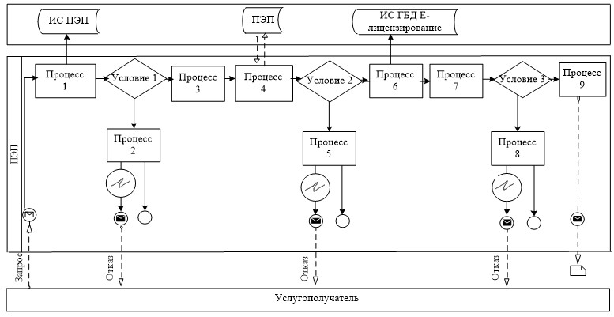

Условные обозначения:

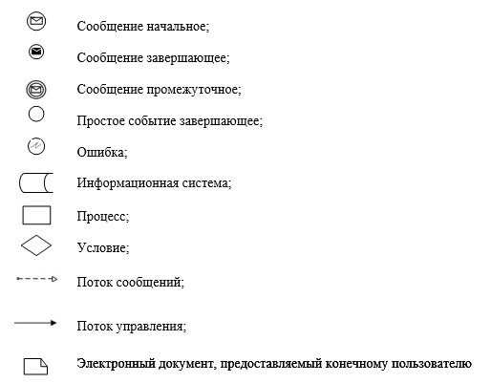

Приложение 3
к регламенту государственной
услуги "Выдача заключений
государственной экологической
экспертизы для объектов II, III и
IV категорий"
Справочник бизнес-процессов оказания государственной услуги
"Выдача заключений государственной экологической экспертизы
для объектов II, III и IV категорий"

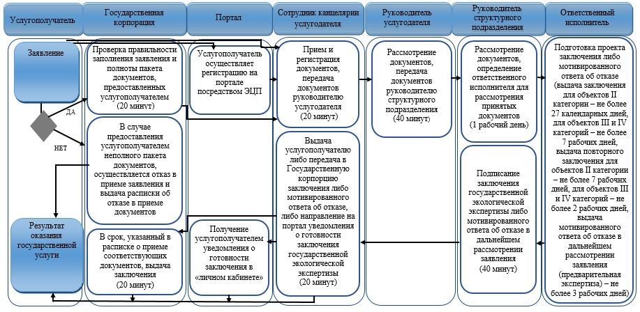

Условные обозначения:

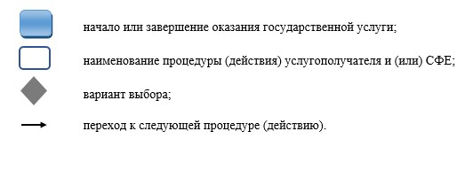

© 2012. РГП на ПХВ «Институт законодательства и правовой информации Республики Казахстан» Министерства юстиции Республики Казахстан

